LES FONCTIONS DE RÉFÉRENCE

Fonction carré

Définition

La fonction carré f est définie sur ℝ par $f\left(x\right)=x^{2}$.

- Représentation graphique

x | –2 | –1 | 0 | 1 | 2
f (x) | 4 | 1 | 0 | 1 | 4

Remarques :

- Le tableau de valeurs n’est pas un tableau de proportionnalité. La fonction carré n’est donc pas une fonction linéaire.

- Dans un repère (O, I, J), la courbe d’équation $y=x^{2}$ de la fonction carré est appelée une parabole de sommet O.

- Dans un repère orthogonal, la courbe d’équation $y=x^{2}$ de la fonction carré est symétrique par rapport à l’axe des ordonnées.

Méthode : Comparer des images

Vidéo https://youtu.be/-d3fE8d0YOc

On a représenté graphiquement la fonction carré f dans un repère.
1) a) Comparer graphiquement les nombres f(0,5) et f(2).
b) Même question avec f(–1,5) et f(–1).
2) Vérifier par calcul le résultat de la question 1b.

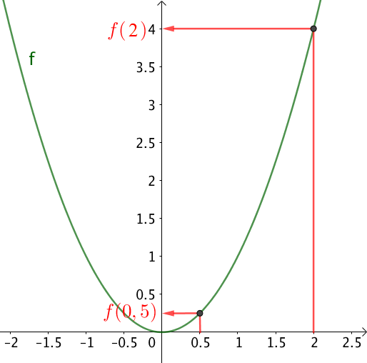
1) a) En traçant les images de 0,25 et de 2 par la fonction f, on constate que
$f\left(0,5\right)<f\left(2\right)$.

b) En traçant les images de –1,5 et de –1 par la fonction f, on constate que
$f\left(-1\right)<f\left(-1,5\right)$.
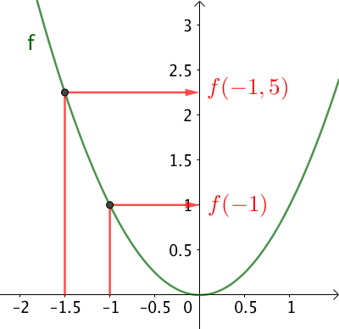

2) On a .
Ainsi : $f\left(-1,5\right)={\left(-1,5\right)}^{2}=2,25$.
$f\left(-1\right)={\left(-1\right)}^{2}=1$
On en déduit que $f\left(-1\right)<f\left(-1,5\right)$.

Résoudre une inéquation avec la fonction carré :
Vidéo https://youtu.be/Xv_mdK9kaCA

Variations de la fonction carré

Vidéo https://youtu.be/B3mM6LYdsF8

Propriété :
La fonction carré f est strictement décroissante sur l’intervalle $\left]-∞ ;0\right]$ et strictement croissante sur l’intervalle $\left[0 ; +∞\right[$.

Démonstration :

Vidéo https://youtu.be/gu2QnY8_9xk

On pose : $f\left(x\right)=x^{2}$.
- Soit a et b deux nombres réels quelconques positifs tels que $a<b$.
$$f\left(b\right)-f\left(a\right)=b^{2}-a^{2}=\left(b-a\right)\left(b+a\right)$$
Or $b-a>0$, $a≥0$ et $b≥0$ donc $f\left(b\right)-f\left(a\right)≥0$ ce qui prouve que f est croissante sur l’intervalle $\left[0 ; +∞\right[$.
- La décroissance sur l’intervalle $\left]-∞ ;0\right]$ est prouvée de manière analogue en choisissant a et b deux nombres réels quelconques négatifs tels que $a<b$.

Fonction inverse

Définition

La fonction inverse f est définie sur ℝ\$\left\{0\right\}$ par $f\left(x\right)=$ $\frac{1}{x}$.

Remarques :
- ℝ \$\left\{0\right\}$ désigne l’ensemble des nombres réels sauf 0, c'est-à-dire
] –∞ ; 0 [ U ] 0 ; +∞ [. On peut aussi noter cet ensemble ℝ*.
- La fonction inverse n’est pas définie en 0.

- Représentation graphique

x | –2 | –1 | 0,25 | 1 | 2 | 3
f(x) | –0,5 | –1 | 4 | 1 | 0,5

Remarques :
- Dans un repère (O, I, J), la courbe d’équation $y=$ $\frac{1}{x}$ de la fonction inverse est une hyperbole de centre O.
- La courbe d’équation $y=$ $\frac{1}{x}$ de la fonction inverse est symétrique par rapport à l’origine.

Résoudre une inéquation avec la fonction inverse :
Vidéo https://youtu.be/V07NxCl7Eto

- Variations de la fonction inverse

Vidéo https://youtu.be/Vl2rlbFF22Y

Propriété :
La fonction inverse est strictement décroissante sur l’intervalle $\left]-∞ ;0\right[$ et strictement décroissante sur l’intervalle $\left]0 ;+∞\right[$.

Remarque :
La variation d’une fonction ne peut s’étudier que sur un intervalle.
On ne peut donc pas évoquer de décroissance sur ]–∞ ; 0[ U ]0 ; +∞[ qui n’est pas un intervalle mais conclure de manière séparée que la fonction inverse est décroissante sur l’intervalle $\left]-∞ ;0\right[$ et décroissante sur l’intervalle $\left]0 ;+∞\right[$.

Démonstration :

Vidéo https://youtu.be/cZYWnLA30q0

On pose : $f\left(x\right)=$ $\frac{1}{x}$.
Soit a et b deux nombres réels strictement positifs avec a < b.
$f\left(b\right)-f\left(a\right)=$ $\frac{1}{b}$ – $\frac{1}{a}$ = $\frac{a-b}{ab}$
Or a > 0, b > 0 et a – b < 0. Donc $f\left(b\right)-f\left(a\right)≤0$.
f est ainsi décroissante sur l’intervalle $\left]0 ;+∞\right[$.
- La décroissance sur l’intervalle $\left]-∞ ;0\right[$ est prouvée de manière analogue.

Propriété : Si $a$ et $b$ sont deux nombres réels de même signe, on a alors :
$$a<b ⟺ \frac{1}{a}>\frac{1}{b}$$

En effet, la fonction inverse étant décroissante, l’ordre est renversé.

Fonction racine carrée

Définition

Définition : La fonction racine carrée est la fonction f définie sur $\left[0 ; +∞\right[$ par
$f\left(x\right)=\sqrt{x}$.

- Représentation graphique

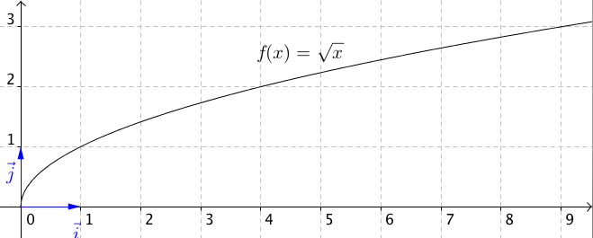

Remarque : La fonction racine carrée n’est pas définie pour des valeurs négatives.

Résoudre une inéquation avec la fonction racine carrée :
Vidéo https://youtu.be/UPI7RoS0Vhg

- Variations de la fonction racine carrée

Vidéo https://youtu.be/qJ-Iiz8TvZ4

Propriété : La fonction racine carrée est strictement croissante sur l’intervalle $\left[0 ; +∞\right[$.

Démonstration :

Vidéo https://youtu.be/1EUTIClDac4

On pose : $f\left(x\right)=\sqrt{x}$.
Soit a et b deux nombres réels positifs tels que a < b.
$f\left(b\right)-f\left(a\right)=\sqrt{b}-\sqrt{a}=$ $\frac{\left(\sqrt{b}-\sqrt{a}\right)\left(\sqrt{b}+\sqrt{a}\right)}{\sqrt{b}+\sqrt{a}}$ = $\frac{{\sqrt{b}}^{2}-{\sqrt{a}}^{2}}{\sqrt{b}+\sqrt{a}}$ = $\frac{b-a}{\sqrt{b}+\sqrt{a}}$.
Or $\sqrt{b}+\sqrt{a}$ > 0 et b – a > 0. Donc $f\left(b\right)-f\left(a\right)>0$
Donc $f\left(a\right)<f\left(b\right)$.
Ce qui prouve que f est croissante sur l’intervalle $\left[0 ; +∞\right[$.

Propriété : Si $a$ et $b$ sont deux nombres réels positifs, on a alors :
$$a<b ⟺ \sqrt{a}<\sqrt{b}$$

En effet, la fonction racine carrée étant croissante, l’ordre est conservé.

Fonction cube

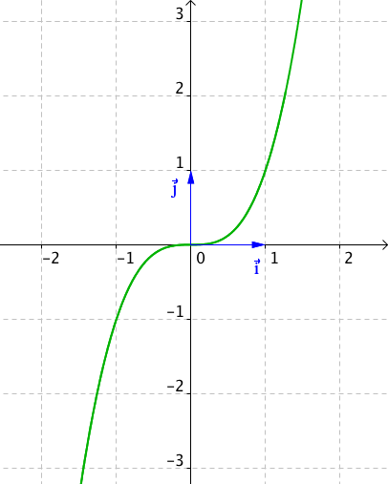
Définition

Définition : La fonction cube est la fonction f définie sur $R$ par $f\left(x\right)=x^{3}$.

- Représentation graphique

Remarque : Dans un repère orthogonal, la courbe d’équation $y=x^{3}$ de la fonction cube est symétrique par rapport au centre du repère.

- Positions relatives des courbes d’équations : $y=x$, $y=x^{2}$ et $y=x^{3}$

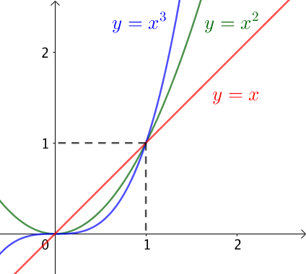

Pour des valeurs positives de x, on a :

- Si $x≥1$ : La courbe d’équation $y=x^{3}$ se trouve au-dessus de
la courbe d’équation $y=x^{2}$ qui se trouve elle-même au-dessus de
la courbe d’équation $y=x$.
- Si $0≤x≤1$ : L’ordre précédent est inversé.

Démonstration :

Vidéo https://youtu.be/op54acayjIQ

1er cas : si $x≥1$ :
- Pour étudier les positions relatives des courbes d’équations $y=x$ et $y=x^{2}$,
il suffit d’étudier le signe de $x^{2}-x$.
Or, $x^{2}-x=x\left(x-1\right)≥0$ car $x≥1$.
Donc, la courbe d’équation $y=x^{2}$ se trouve au-dessus de la courbe d’équation
$y=x$.
- Pour étudier les positions relatives des courbes d’équations $y=x^{2}$ et $y=x^{3}$,
il suffit d’étudier le signe de $x^{3}-x^{2}$.
Or, $x^{3}-x^{2}=x^{2}\left(x-1\right)≥0$ car $x≥1$.
Donc la courbe d’équation $y=x^{3}$ se trouve au-dessus de la courbe d’équation
$y=x^{2}$.

2e cas : si $0≤x≤1$ :
- Dans ce cas, $x^{2}-x=x\left(x-1\right)≤0$ car $x≥0$ et $x-1≤0$.
Donc, la courbe d’équation $y=x^{2}$ se trouve en dessous de la courbe d’équation
$y=x$.
- Et, $x^{3}-x^{2}=x^{2}\left(x-1\right)≤0$ car $x-1≤0$.
Donc la courbe d’équation $y=x^{3}$ se trouve en dessous de la courbe d’équation
$y=x^{2}$.

Variations de la fonction cube

Vidéo https://youtu.be/PRSDu_PgCZA

Propriété : La fonction cube est strictement croissante sur ℝ.
- admis -

Propriété : $a<b ⟺ a^{3}<b^{3}$

En effet, la fonction cube étant croissante, l’ordre est
conservé.

Résoudre une inéquation avec la fonction cube :
Vidéo https://youtu.be/SZJ_ymhMfac

Méthode : Ordre des nombres avec la fonction cube

Vidéo https://youtu.be/8h8uAq0wH1A

Sans calculatrice, ranger les nombres suivants dans l’ordre croissant :
$$\frac{1}{8} 4^{3} -5^{3} {\left(\frac{2}{3}\right)}^{3} -\frac{1}{8}$$

On a :
$$\frac{1}{8}=\frac{1}{2^{3}}=\frac{1^{3}}{2^{3}}={\left(\frac{1}{2}\right)}^{3} -5^{3}=(-{5)}^{3} -\frac{1}{8}={\left(-\frac{1}{2}\right)}^{3}$$

La fonction cube conserve l’ordre.
Donc, pour ranger dans l’ordre croissant les nombres :
$${\left(\frac{1}{2}\right)}^{3} 4^{3} (-{5)}^{3} {\left(\frac{2}{3}\right)}^{3} {\left(-\frac{1}{2}\right)}^{3}$$
il suffit de ranger dans l’ordre croissant ces nombres sans l’exposant 3.
Soit, à ranger :
$$\frac{1}{2} 4 -5 \frac{2}{3} -\frac{1}{2}$$
Or :
$$-5<-\frac{1}{2}<\frac{1}{2}<\frac{2}{3}<4$$
Donc :
$${\left(-5\right)}^{3}<{\left(-\frac{1}{2}\right)}^{3}<{\left(\frac{1}{2}\right)}^{3}<{\left(\frac{2}{3}\right)}^{3}<4^{3}$$
Soit :
$$-5^{3}<-\frac{1}{8}<\frac{1}{8}<{\left(\frac{2}{3}\right)}^{3}<4^{3}$$

Cas de la fonction valeur absolue

  - Valeur absolue d’un nombre (rappels)

Vidéo https://youtu.be/O61rmOdXg9I

Exemples :
- La valeur absolue de –5 est égale à 5.
- La valeur absolue de 8 est égale à 8.

Définition : La valeur absolue d'un nombre A est égal au nombre A si A est positif, et au nombre –A si A est négatif.
La valeur absolue de A se note $\left|A\right|$.

Exemple :
$$\left|x-5\right|=\left\{\begin{aligned}x-5, si x≥5 \\ 5-x, si x≤5\end{aligned}\right.$$

  - Fonction valeur absolue

Définition : La fonction valeur absolue est la fonction f définie sur $R$ par $f\left(x\right)=\left|x\right|$.

Propriété : La fonction valeur absolue est strictement décroissante sur l’intervalle $\left]-∞ ;0\right]$ et strictement croissante sur l’intervalle $\left[0 ; +∞\right[$.

Éléments de démonstration :
$$f\left(x\right)=\left\{\begin{aligned}-x sur \left]-∞ ;0\right] \\ x sur \left[0 ; +∞\right[\end{aligned}\right.$$

Sur chacun des intervalles $\left]-∞ ;0\right]$ et $\left[0 ; +∞\right[$, la fonction f est une fonction affine.

Représentation graphique :

x | $-∞$ 0 $+∞$
$$x↦\left|x\right|$$ | 0

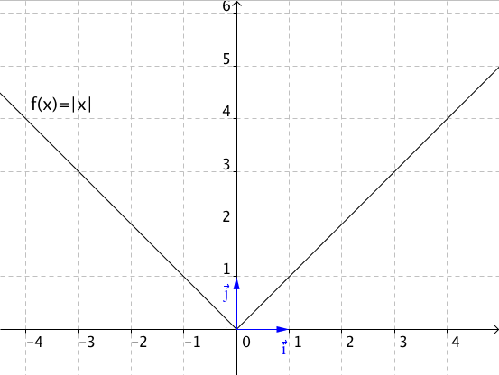
Remarque :
Dans un repère orthogonal, la courbe de la fonction valeur absolue est symétrique par rapport à l’axe des ordonnées.

Fonctions affines et fonctions linéaires

  - Exemple d’introduction

Vidéo https://youtu.be/XOwoyupaPx0

Voici les tarifs d’entrée pour un stade de football :
Tarif 1 : 8 € l’entrée
Tarif 2 : 4 € l’entrée avec la carte demi-tarif qui coûte 40 €
Tarif 3 : L’abonnement pour la saison qui coûte 92 €

1) Calculer pour chaque tarif, la dépense pour 6 entrées, 11 entrées puis 15 entrées.
Dans chaque cas, quel est le tarif le plus intéressant ?

2) Soit $x$ le nombre d’entrées. Exprimer en fonction de $x$ la dépense pour la saison pour chaque tarif.

1) Tarif le plus intéressant : en vert
$x$ entrées | $$x=6$$ | $$x=11$$ | $$x=15$$
Tarif 1 | 48 € | 88 € | 120 €
Tarif 2 | 64 € | 84 € | 100 €
Tarif 3 | 92 € | 92 € | 92 €

2) Tarif 1 : $8x$
A chaque nombre $x$, on associe le nombre $8x$.
On a défini une fonction qu’on appelle $f$ et on note :
$f :x⟼8x$
ou $f(x)=8x$
$f(x)$ se lit « $f$de $x$ »

Tarif 2 : $4x+40$
A chaque nombre $x$, on associe le nombre $4x+40$.
On a défini une fonction qu’on appelle $g$ et on note :
$g :x⟼4x+40$
ou $g\left(x\right)=4x+40$

Tarif 3 : $92$
A chaque nombre $x$, on associe le nombre $92$.
On a défini une fonction qu’on appelle $h$ et on note :
$h :x⟼92$
ou $h\left(x\right)=92$

Une fonction de la forme :
$x⟼ax+b$ est appelée fonction affine
$x⟼ax$ est appelée fonction linéaire
$x⟼b$ est appelée fonction constante.

Tarif 1 :
$f :x⟼8x$ est une fonction linéaire.

Une fonction linéaire traduit une situation de proportionnalité.

Tarif 2 :
$g :x⟼4x+40$ est une fonction affine.

Tarif 3 :
$h :x⟼92$ est une fonction constante.

Une fonction linéaire est une fonction affine telle que $b=0$.

3) a) Avec le tarif 2, calculer le prix dépensé pour 18 entrées.
b) Calculer de même : $f(2)$, $h(2)$, $g(4)$, $g(7)$ et $f(10)$.
c) Trouver $x$ tel que $g(x)=84$. Interpréter le résultat.

4) a) Pour chaque tarif, représenter sur un même graphique la dépense en fonction du nombre d’entrées.
b) Répondre en utilisant le graphique :
Dans quels cas, vaut-il mieux choisir un tarif plutôt qu’un autre ?

3) a) $x=18$
Calculons $g(18) = 4×18 + 40=112$
Avec le tarif 2 : 18 entrées coûtent 112 €.

On dit que :
L’IMAGE de 18 par $g$ est 112 et on note :
$g(18)=112$ ou
$$g :18⟼112$$

b) $f(2)=16$ ; $h(2)=92$ ; $g(4)=56$ ; $g(7)=68$ ; $f(10)=80$

c) $g(x)=84$
$$4x + 40 = 84$$
$4x = 44$
$x = 11$
Avec le tarif 2, 11 entrées coûtent 84 €.

4) Vidéo https://youtu.be/OQ37ZFZnqZg

a) Pour construire les représentations graphiques, on utilise le tableau de la question 1).
Si on ne dispose pas d’un tel tableau, il faut en faire.
0 1 2 3 4 5 6 7 8 9 10 11 12 13 14 15 16
100

90

80

70

60

50

40

30

20

10

f
g
h

Les représentations graphiques sont des droites.

Propriétés :
1) Toute fonction affine est représentée par une droite.
2) Une fonction linéaire est représentée par une droite passant par l’origine.
3) Une fonction constante est représentée par une droite parallèle à l’axe des abscisses.

b) Entre 0 et 10 entrées : le tarif 1
Entre 10 et 13 entrées : le tarif 2
Plus de 13 entrées : le tarif 3

  - Définitions

Une fonction affine f est définie sur ℝ par $f\left(x\right)=ax+b$, où a et b sont deux nombres réels.
Lorsque = 0, la fonction f définie par $f\left(x\right)=ax$ est une fonction linéaire.

Exemples :
La fonction f définie sur ℝ par $f\left(x\right)=-x+6$ est une fonction affine.
La fonction g définie sur ℝ par $g\left(x\right)=-\frac{2}{7}x$ est une fonction linéaire.

  - Variations

Propriété :
Soit f une fonction affine définie sur ℝ par $f\left(x\right)=ax+b$.
Si $a>0$, alors f est croissante sur ℝ.
Si $a<0$, alors f est décroissante sur ℝ.
Si $a=0$, alors f est constante sur ℝ.

Démonstration :
Soient m et p deux nombres réels tels que m < p.
$$f\left(p\right)-f\left(m\right)=\left(ap+b\right)-\left(am+b\right)=a\left(p-m\right)$$

On sait que m < p donc p – m > 0.
Le signe de $f\left(p\right)-f\left(m\right)$ est le même que celui de a.
- Si $a>0$, alors $f\left(p\right)-f\left(m\right)$> 0 soit $f\left(m\right)<f\left(p\right)$.
Donc f est croissante sur ℝ.
- Si $a=0$, alors $f\left(p\right)-f\left(m\right)$= 0 soit $f\left(m\right)=f\left(p\right)$.
Donc f est constante sur ℝ.
- Si $a<0$, alors $f\left(p\right)-f\left(m\right)$< 0 soit $f\left(m\right)>f\left(p\right)$.
Donc f est décroissante sur ℝ.

  - Représentation graphique

Vidéo https://youtu.be/fq2sXpbdJQg
Vidéo https://youtu.be/q68CLk2CNik
Vidéo https://youtu.be/OnnrfqztpTY

La représentation graphique d’une fonction affine est une droite qui n’est pas parallèle à l’axe des ordonnées.
Dans le cas d’une fonction linéaire, il s’agit d’une droite passant par l’origine du repère.
Dans le cas d’une fonction constante, il s’agit d’une droite parallèle à l’axe des abscisses.

Exemple :
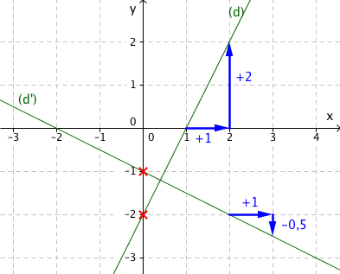
2 est le coefficient directeur
(si on « avance en abscisse » de 1, on « monte en ordonnée » de 2)

–2 est l’ordonnée à l’origine
(il se lit sur l’axe des ordonnées)

Pour (d) : Le coefficient directeur est 2
L’ordonnée à l’origine est –2
La fonction f représentée par la droite (d) est définie par f(x) = 2x – 2

Pour (d’) : Le coefficient directeur est –0,5
L’ordonnée à l’origine est –1
La fonction g représentée par la droite (d’) est définie par g(x) = –0,5x – 1

Pour la fonction f définie sur ℝ par $f\left(x\right)=ax+b$ :
a est coefficient directeur et b est l’ordonnée à l’origine de la droite représentative.

Propriété :
Si A(x_{A} ; y_{A}) et B(x_{B} ; y_{B}) sont deux points distincts de la droite (d) représentant la fonction f définie sur ℝ par $f\left(x\right)=ax+b$ alors :
a = $\frac{y_{B}-y_{A}}{x_{B}-x_{A}}$.

Démonstration :
y_{B} – y_{A} = f(x_{B}) – f(x_{A}) = (ax_{B} + b) – (ax_{A} + b) = a(x_{B} – x_{A})
Comme la droite (d) n’est pas verticale, x_{A} ≠ x_{B}, et on a : a = $\frac{y_{B}-y_{A}}{x_{B}-x_{A}}$.

Méthode : Déterminer l’expression d’une fonction affine

Vidéo https://youtu.be/0jX7iPWCWI4

Déterminer par calcul une expression de la fonction f telle que f (–2) = 4 et f (3) = 1.

La représentation graphique correspondant à la fonction affine f passe donc par les points A(–2 ; 4) et B(3 ; 1).
a = $\frac{y_{B}-y_{A}}{x_{B}-x_{A}}$
a = $\frac{1-4}{3-\left(-2\right)}$ = – $\frac{3}{5}$
Donc : $f\left(x\right)=$ – $\frac{3}{5}$ $x+b$.
Comme A est un point de la droite, on a : f (–2) = 4, donc :
$4=$ – $\frac{3}{5}$ $\left(-2\right)+b$ donc $b=$ $\frac{14}{5}$.
D’où : $f\left(x\right)=$ – $\frac{3}{5}$ $x+$ $\frac{14}{5}$.

Remarque :
Le graphique permet de
lire des valeurs approchées
de a et b.
Cette méthode graphique
n’est pas précise mais
permet d’avoir un ordre de
grandeur des valeurs
cherchées.

Fonctions homographiques

Définition

Une fonction homographique $f$ est définie par $f\left(x\right)=\frac{ax+b}{cx+d}$, où $a$, $b$, $c$ et $d$ sont des nombres réels donnés et $c≠0$.

Exemples :
$$- f\left(x\right)=\frac{2x-3}{x-1}$$
$$- g\left(x\right)=-\frac{3x}{x-1}$$
- La fonction inverse est une fonction homographique telle que :
$a=0$, $b=1$, $c=1$ et $d=0$.

On peut tracer la courbe représentative d'une fonction homographique à l'aide de la calculatrice graphique. Il s'agit d'une hyperbole.
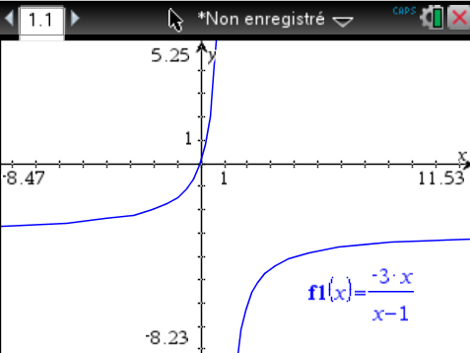

Ensemble de définition

L’ensemble de définition d’une fonction est l’ensemble des nombres réels qui ont une image par $f$.
Une fonction homographique $f$de la forme $f\left(x\right)=\frac{ax+b}{cx+d}$ est donc définie lorsque : $cx+d≠0$ c’est-à-dire lorsque $x≠-\frac{d}{c}$.
L’ensemble de définition de $f$ est $\left]-∞ ; -\frac{d}{c}\right[∪\left]-\frac{d}{c} ; +∞\right[$.

Méthode : Déterminer l’ensemble de définition d’une fonction homographique

Vidéo https://youtu.be/ngzGb45n8S4
Soit la fonction $f$définie par $f\left(x\right)=\frac{x}{3x-6}$.
Déterminer l’ensemble de définition de $f$.

Le dénominateur ne peut pas s’annuler.
$3x-6=0$ est équivalent à $x=2$.

La fonction $f$ n’est donc pas définie pour x égal à 2.
L’ensemble de définition de $f$ est $]-∞ ;2[∪] 2 ; +∞[$.

Représentation graphique

Toutes les fonctions homographiques sont définies sur l’ensemble des nombres réels privé d’une valeur.
Pour cette valeur, la fonction homographique n’a pas d’image.
Les représentations graphiques des fonctions homographiques sont donc constituées de deux parties distinctes.

Méthode : Étude graphique d’une fonction homographique

Vidéo https://youtu.be/CXCm8RCbHM0

Soit $g$ la fonction définie sur $]-∞ ;2[∪] 2 ; +∞[$ par $g\left(x\right)=\frac{3x}{2-x}$.
- Tracer la courbe représentative de $g$ à l’aide d’une calculatrice graphique.
- Par lecture graphique, donner les variations de $g$.

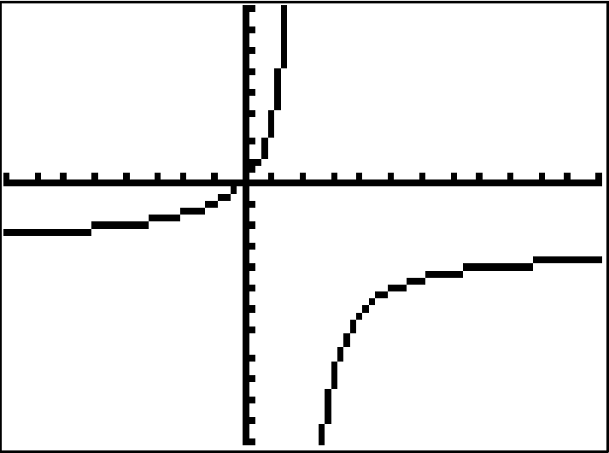

- Il est également possible d’afficher un tableau de valeurs de la fonction.
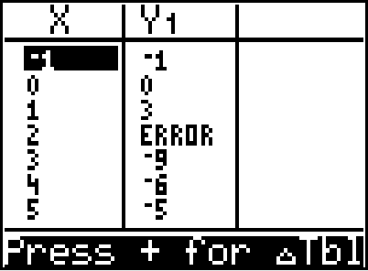

La fonction $g$ est croissante sur l’intervalle $]-∞ ; 2[$ et croissante sur l’intervalle
$]2 ; +∞[$.

Hors du cadre de la classe, aucune reproduction, même partielle, autres que celles prévues à l'article L 122-5 du code de la propriété intellectuelle, ne peut être faite de ce site sans l'autorisation expresse de l'auteur.
www.maths-et-tiques.fr/index.php/mentions-legales

